[ 메인 화면 ]

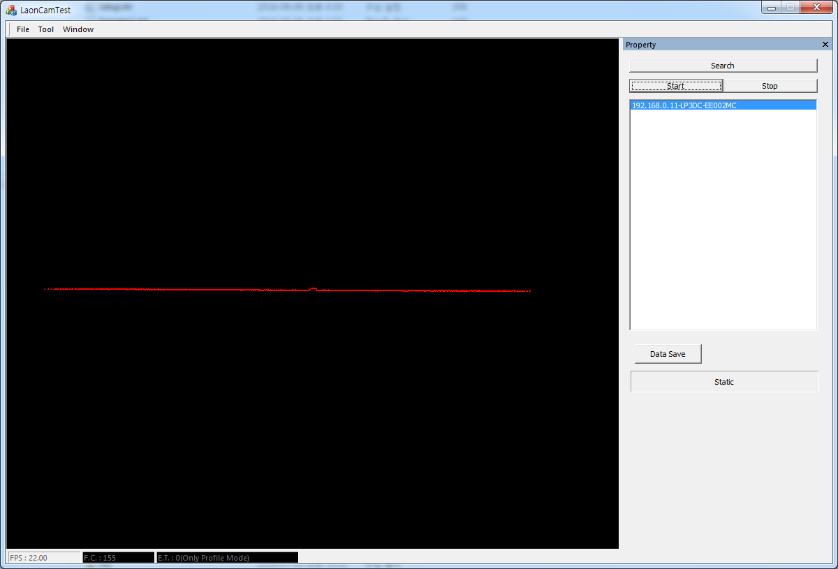

- 버튼 설명

“Search”

* 시스템에 연결된 3D 카메라를 검색한다.
* 검색 결과는 하단의 그림과 같이 표시된다.
* 
* 위 그림과 같이 표시가 되지 않으면 카메라 탐색 실패이므로 케이블의 연결, 카메라 전원의 상태 등 장비 연결 상태를 점검하여야 한다.

“Start”

* 카메라와 통신을 시작한다.
* 정상적인 통신의 수행 시 위 화면과 같이 그래프 또는 영상이 표시된다.

“Stop”

* 카메라와의 통신을 중단한다.

“Data Save”

* 프로그램 테스트 용으로서 최종 작업 시 삭제한다.

- 메뉴 설명

“File”

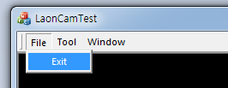

* 프로그램의 실행을 종료한다.

“Tool”

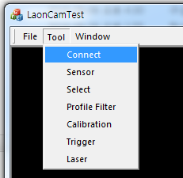

* 카메라 설정 각 기능 화면으로 이동한다.

“Window”

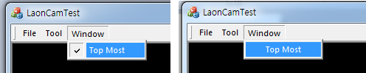

* 프로그램의 실행화면을 최상위로 할 것인지를 설정한다.
* 메뉴를 선택할 때마다 기능이 토글된다.
* 그림 좌측은 최상위로 설정된 상태로서 다른 프로그램이나 다이얼로그 보다 상위에 디스플레이 되도록 하며, 그림 우측은 일반적인 상태 설정을 나타낸다.

[ 각 화면 별 기능 설명 ]

1. Connect

- 메인 화면으로의 전환을 한다.

- 카메라의 탐색, 시작, 정지 기능을 수행한다.

2. Sensor

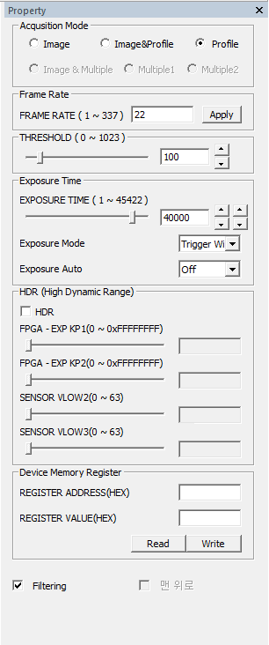

- Acquisition Mode

- Image : 카메라 영상을 이미지로 디스플레이 한다.

- 레이져 라인(Profile)은 획득하지 않는다.

- 프로그램으로 그래프 라인 값을 전송하지 않는다.

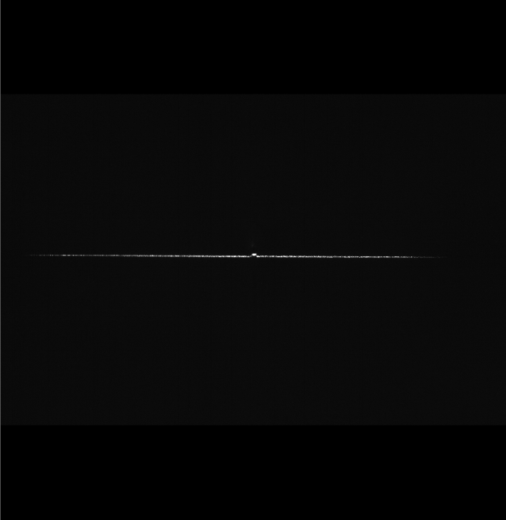

- Image & Profile : 영상과 프로파일을 동시에 디스플레이한다.

- 통신 속도가 상대적으로 느려진다.

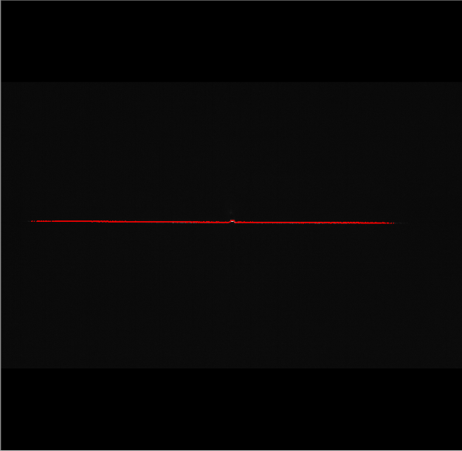

- Profile : 프로파일만을 디스플레이 한다.



- Frame Rate

- 통신 프레임을 설정한다.

- FPS(Frame per Second)

- 설정값 입력 후 Apply 버튼으로 설정을 반영한다.

- Threshold

- Threshold 값을 입력하여 설정한다.

- Exposure Time

- 노출시간을 설정한다.

- 좌측 스핀버튼은 100단위, 우측 스핀버튼은 10단위로 설정값을 증감할 수 있다.

- Exposure Mode : Timed, Trigger Width 중 선택하여 설정한다.

- 일반적인 초기 설정값은 Trigger Width.

- Exposure Auto : OFF, Once, Continuous 중 선택하여 설정한다.

- 일반적인 초기 설정값은 OFF.

- HDR(High Dynamic Range)

- HDR : 설정 선택을 결정한다.

- 화면의 그래프 상태에 따라 슬라이더를 조정하여 설정한다.

- Device Memory Register

- 사용법은 문서 LP3D_C++_API_Manual.v.1.1.8-170817_(Korean).pdf.를 참조한다.

- Filtering

- 획득한 프로파일 데이터를 필터링할 것인지 여부를 결정한다.

- 초기 설정값은 사용설정이다.

3. Select

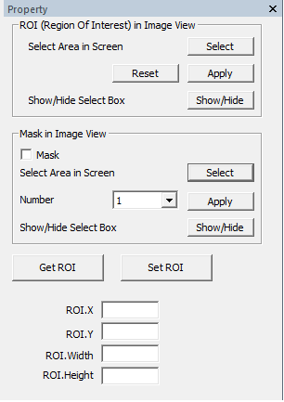

- ROI(Region Of Interesting)

설정 방법 :

1. Select 버튼을 눌러 영역 설정할 것임을 프로그램에게 알린다.
2. 마우스를 이동하여 영역을 마우스 왼쪽 버튼을 누른 상태에서 드래그 한다.
3. Apply 버튼을 눌러 영역설정 완료를 프로그램에게 알린다.

* “Reset” : 영역 설정을 해제한다.
* “Show/Hide” : 영역설정의 표시 및 감추기

- Mask

- “Mask” : 하단의 마스크를 수행할 것인지를 결정

설정 방법 :

1. Select 버튼을 눌러 영역 설정할 것임을 프로그램에게 알린다.
2. 마우스를 이동하여 영역을 마우스 왼쪽 버튼을 누른 상태에서 드래그 한다.
3. Apply 버튼을 눌러 영역설정 완료를 프로그램에게 알린다.
4. Number를 이동하여 다음 마스킹 영역 설정을 계속한다.

* 마스킹 최대 개수는 3개.

* “Show/Hide” : 영역설정의 표시 및 감추기

- Get ROI

- 설정된 ROI가 있으면 그 설정값을 읽어와서

하단의 X, Y, Width, Height 값을 표시한다.

- Set ROI

- 하단의 X, Y, Width, Height 설정값을 ROI에 반영한다.

4. 기타 Profile Filter, Calibration, Trigger, Laser 기능은

문서 LP3D_C++_API_Manual.v.1.1.8-170817_(Korean).pdf.를 참조한다.









